第八章 信号的运算和处理电路（6学时）
主要内容:
8.1 加、减、积分和微分电路
8.2 实际运算放大器运算电路的误差分析
8.3 滤波电路的基本概念，一阶、二阶有源滤波电路
基本要求:
8.1 抓住深度负反馈条件下的“虚短”和“虚断”的概念，讨论基本运算电路
8.2 了解实际运放组成的运算电路的误差
8.3 了解有源滤波电路的分类及一阶、二阶滤波电路的频率特性
教学要点：
建立运算放大器“虚短”和“虚断”的概念，重点介绍由运算放大器组成的加法、减法、积分和微分电路的组成和工作原理
讲义摘要：
8.1 基本运算电路
引 言
运算电路是集成运算放大器的基本应用电路，它是集成运放的线性应用。讨论的是模拟信号的加法、减法、积分和微分、对数和反对数（指数）、以及乘法和除法运算。为了分析方便，把集成运放电路均视为理想器件，应满足：
（1）开环电压增益 Au =∞
（2）输入电阻Ri= ∞ ，输出电阻Ro=0，
（3）开环带宽 BW= ∞
（4）同相输入端端压与反相输入端端压v P = v N 时，输出电压v o =0，无温漂
因此，对于工作在线性区的理想运放应满足“虚短”：即v P = v N ；“虚断”：即i P =i N = 0 本章讨论的即是上述“虚短、”“虚断”四字法则的灵活应用。
一、加减法电路
1. 反相输入求和电路
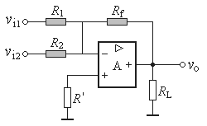
在反相比例运算电路的基础上，增加一个输入支路，就构成了反相输入求和电路，如图8.1.1所示：

图8.1.1 反相输入求和电路

两个输入信号电压产生的电流都流向Rf ，所以输出是两输入信号的比例和：。
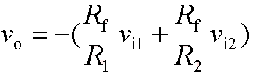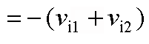

2.同相输入求和电路
在同相比例运算电路的基础上，增加一个输入支路，就构成了同相输入求和电路，如图8.1.2所示：

图8.1.2 同相输入求和电路

因运放具有虚断的特性，对运放同相输入端的电位可用叠加原理求得:
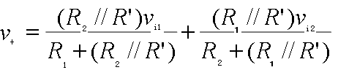
而 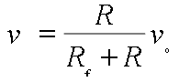
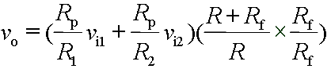
可得： 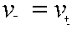
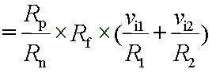
当 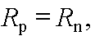 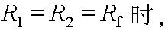

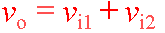

3.双端输入求和电路
双端输入也称差动输入，双端输入求和运算电路如图8.1.3所示：
其输出电压表达式的推导方法与同相输入运算电路相似。当vi1=vi2 =0时，用叠加原理分别求出vi3=0和vi4 =0时的输出电压vop。当vi3 = vi4 =0时，分别求出vi1=0，和vi2 =0时的von。

$v_{\text{op}}$先求：

式中Rp=R3//R4//R , Rn=R1//R2//Rf

图8.1.3 双端输入求和电路

$v_{\text{on}}$再求
$v_{\text{on}}=−\frac{R_{f}}{R_{1}}v_{\text{i1}}−\frac{R_{f}}{R_{2}}v_{\text{i2}}$

$\begin{aligned}v_{o}=v_{\text{op}}+v_{\text{on}} \\ =\frac{R_{p}R_{f}}{R_{n}}(\frac{v_{\text{i3}}}{R_{3}}+\frac{v_{\text{i4}}}{R_{4}})−R_{f}(\frac{v_{\text{i1}}}{R_{1}}+\frac{v_{\text{i2}}}{R_{2}})\end{aligned}$

$当R_{1}=R_{2}=R_{3}=R_{4}=R，R_{f}=R'\text{时，}R_{p}=R_{n}$
$v_{o}=\frac{R_{f}}{R}(v_{\text{i3}}+v_{\text{i4}}−v_{\text{i1}}−v_{\text{i2}})$
于是

4. 加减法运算器
由差动输入放大器演变而来。
由I→0，有I1+I2=If→
$\frac{U_{i1}−U_{−}}{R}+\frac{U_{i2}−U_{−}}{R}=\frac{U_{−}−U_{O}}{R}$
$−U_{0}=U_{i1}+U_{i2}−3U_{−}$
$\frac{U_{i3}−U_{+}}{R}+\frac{U_{i4}−U_{+}}{R}=\frac{U_{+}}{R}$
$3U_{+}=U_{i3}+U_{i4}$I3+I4=Ip→

$U_{+}=U_{−}{则U}_{0}=−U_{i1}−U_{i2}+U_{i3}+U_{i4}$由
若有更多的相加量或相减量，可以增加或减少电路的相应的输入端。

二、积分和微分运算电路
1.积分运算电路
积分运算电路的分析方法与求和电路差不多，反相积分运算电路如图8.2.1

图8.1.4积分运算电路
$\text{根据虚地有}i=\frac{v_{i}}{R}\text{，于是}$$\begin{aligned}v_{O}=−v_{C}=−\frac{1}{C}\int{i_{C}}dt \\ \begin{matrix}\begin{matrix}\end{matrix}\end{matrix}\begin{matrix}\end{matrix}=−\frac{1}{\text{RC}}\int{v_{i}}dt\end{aligned}$

当输入信号是阶跃直流电压VI时，即

$v_{O}=−v_{C}=−\frac{1}{\text{RC}}\int{v_{i}}dt=−\frac{V_{I}}{\text{RC}}t$

2.微分运算电路
微分运算电路如图8.2.2所示：

图8.1.5 微分运算电路
$\begin{aligned}\text{显然} \\ v_{O}=−i_{R}R=−i_{C}R \\ \begin{matrix}\begin{matrix} \end{matrix}\end{matrix}=−\text{RC}\frac{{dv}_{C}}{dt} \\ \begin{matrix} \end{matrix}=−\text{RC}\frac{{dv}_{I}}{dt}\end{aligned}$

8.2 实际运算放大器运算电路的误差分析
一、共模抑制比K_{CMR}为有限值的情况
集成运放的共模抑制比K_{CMR}为有限值时，对运算电路将引起误差，现以同相运算放大电路（图8.1.5）为例来讨论。
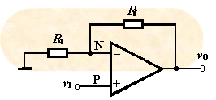
图8.1.5 同相比例运算电路
$=(1+\frac{R_{f}}{R_{1}})⋅\frac{1+\frac{1}{2K_{\text{CMR}}}}{1+\frac{(R_{1}+R_{f})/{R_{1}}}{A_{VD}}−\frac{1}{2K_{\text{CMR}}}}$$A_{VF}=\frac{v_{O}}{v_{I}}$
闭环电压增益

$A_{VF}=1+\frac{R_{f}}{R_{1}}$
理想情况

$A_{VD}和K_{\text{CMR}}$ 越大，误差越小。

二、 VIO、IIO不为零时的情况
输入为零时的等效电路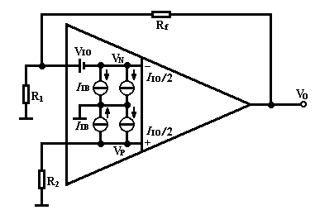
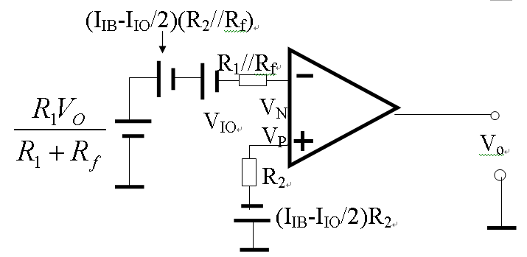
图 图8.1.6等效电路

图8.1.7

解得误差电压
$V_{O}=(1+{R_{f}}/{R_{1}})\left[V_{\text{IO}}+I_{\text{IB}}(R_{1}\text{//}R_{f}−R_{2})+\frac{1}{2}I_{\text{IO}}(R_{1}\text{//}R_{f}+R_{2})\right]$

$R_{2}=R_{1}\text{//}R_{f}$$I_{\text{IB}}$当 时，可以消除偏置电流 引起的
$V_{O}=(1+{R_{f}}/{R_{1}})(V_{\text{IO}}+I_{\text{IO}}R_{2})$误差，此时
VIO和IIO引起的误差仍存在
$R_{f}$当电路为积分运算时，即 换成电容C，则
$v_{O}(t)=(1+\frac{R_{f}}{R_{1}})\left\{\left[V_{\text{IO}}(t)+I_{\text{IO}}(t)R_{2}\right]+\frac{1}{R_{1}C}\left[\int{V_{\text{IO}}(t)\text{dt}+\int{I_{\text{IO}}(t)R_{2}\text{dt}}}\right]\right\}$

时间越长，误差越大，且易使输出进入饱和状态。

减小误差的方法
- 输入端加补偿电路
- 利用运放自带的调零电路

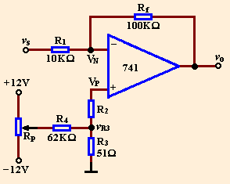
3．对数和反对数运算电路
1.对数运算电路
对数运算电路见下图。
$i_{D}=I_{S}e^{{v_{D}}/{V_{T}}}$由图可知
$i_{R}=i_{D}$

$v_{O}=−v_{D}$
$v_{O}=−V_{T}\text{ln}\frac{i_{D}}{I_{S}}=−V_{T}\text{ln}\frac{v_{I}}{{\text{RI}}_{S}}$

2.反对数运算电路
反对数运算电路如下图所示。
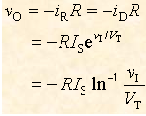

8.5 有源滤波电路
一、概述
1.滤波器的分类
有源滤波器实际上是一种具有特定频率响应的放大器。它是在运算放大器的基础上增加一些R、C等无源元件而构成的。通常有源滤波器分为：低通滤波器（LPF）、高通滤波器（HPF）、带通滤波器（BPF）、带阻滤波器（BEF）。它们的幅度频率特性曲线如图8.5.1所示：

图8.5.1 幅度频率特性曲线

2.滤波器的用途
滤波器主要用来滤除信号中无用的频率成分，例如，有一个较低频率的信号，其中包含一些较高频率成分的干扰。滤波过程如图8.5.2所示：

图8.5.2

图8.5.2 滤波过程
二、有源低通滤波器(LPF)
1.低通滤波器的主要技术指标
通带增益Avp
通带增益是指滤波器在通频带内的电压放大倍数。性能良好的LPF通带内的幅频特性曲线是平坦的，阻带内的电压放大倍数基本为零。
通带截止频率fp
其定义与放大电路的上限截止频率相同。见图自明。通带与阻带之间称为过渡带，过渡带越窄，说明滤波器的选择性越好。
2.简单一阶低通有源滤波器
一阶低通滤波器的电路如图8.5.2所示，其幅频特性见图8.5.3，图中虚线为理想的情况，实线为实际的情况。特点是电路简单，阻带衰减太慢，选择性较差。

图8.5.2 一阶低通滤波器电路 图8.5.3一阶低通滤波器电路幅频特性

当 f = 0时，各电容器可视为开路，通带内的增益为
$A_{vp}=1+\frac{R_{2}}{R_{1}}$

一阶低通滤波器的传递函数如下
$A\left(s\right)=\frac{V_{O}\left(s\right)}{V_{I}\left(s\right)}=\frac{A_{vp}}{1+(\frac{s}{ω_{0}})}$
，

$ω_{0}=\frac{1}{\text{RC}}$其中

该传递函数式的样子与一节RC低通环节的频响表达式差不多，只是后者缺少通带增益Avp这一项。
3.简单二阶低通有源滤波器
为了使输出电压在高频段以更快的速率下降，以改善滤波效果，再加一节RC低通滤波环节，称为二阶有源滤波电路。它比一阶低通滤波器的滤波效果更好。二阶LPF的电路图如图8.5.4所示，幅频特性曲线如图8.5.5所示：
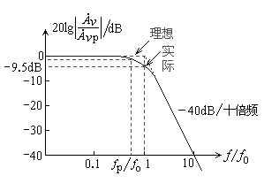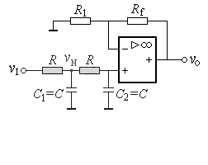
图8.5.4 二阶LPF的电路图 图8.5.5 二阶LPF的幅频特性曲线

4.二阶压控型低通有源滤波器
二阶压控型低通有源滤波器如图8.5.6所示。其中的一个电容器C1原来是接地的，现在改接到输出端。显然C1的改接不影响通带增益。

图8.5.6 二阶压控型低通有源滤波器

三、有源高通滤波器(HPF)
二阶压控型有源高通滤波器的电路图如图8.5.7所示：

图8.5.7 阶压控型有源高通滤波器的电路

(1)通带增益
$f_{0}=\frac{1}{2π\begin{matrix}\text{CR}\end{matrix}}\begin{matrix}，Q=\frac{1}{3−A_{vp}}\end{matrix}\begin{matrix},\end{matrix}$
(2)传递函数
${\overset{˙}{A}}_{v}=\frac{A_{vp}}{1−(\frac{f_{0}}{f})^{2}+j\frac{1}{Q}(\frac{f_{0}}{f})}$

则可得出频响表达式
(3)频率响应
令

四、有源带通滤波器(BPF)和带阻滤波器(BEF)
二阶压控型有源高通滤波器的电路图如图8.5.8所示：
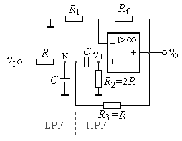
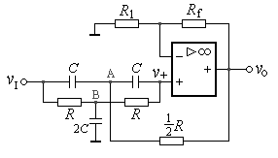
图8.5.8二阶压控型有源高通滤波器的电路

带通滤波器是由低通RC环节和高通RC环节组合而成的。要将高通的下限截止频率设置的小于低通的上限截止频率。反之则为带阻滤波器。要想获得好的滤波特性，一般需要较高的阶数。滤波器的设计计算十分麻烦，需要时可借助于工程计算曲线和有关计算机辅助设计软件。
本 章 小 结
●实际集成运放电路的开环电压增益、差模输入电阻、输出电阻、共模抑制比、开环带宽、失调和零飘等指标达不到理想集成运放的极端条件，但是用理想条件代替实际运放电路去估算和分析电路，相对误差是很小的。
●理想集成运放电路在线性区工作导出的虚短和虚断的特征，特别是反相端输入时还具有虚地的特征。视实际运放为理想运放，应用理想运放的这些条件，将大大简化电路的分析和计算。
●反相输入和同相输入的比例运放电路是两种最基本的集成运算电路，分别为电压并联负反馈和电压串联负反馈。它们是构成集成运算、处理电路最基本的电路，在此基础上搭接取舍构成了加、减、微分、积分、对数、反对数运算电路等。
●有源滤波电路是由运放和RC反馈网络构成的电子系统，根据幅频响应不同，可分为低通、高通、带通、带阻和全通滤波电路。高阶滤波电路一般由一阶、二阶滤波电路组成，而二阶滤波电路传递函数的基本形式是一致的，区别仅在于分子中S的阶次为0、1、2 或其组合。

作 业

课程习题 8.1.1—8.1.20, 8.2.1—8.2.5, 8.2.1—8.2.2, 8.5.1—8.5.14,

